四季
40405 劉祖維
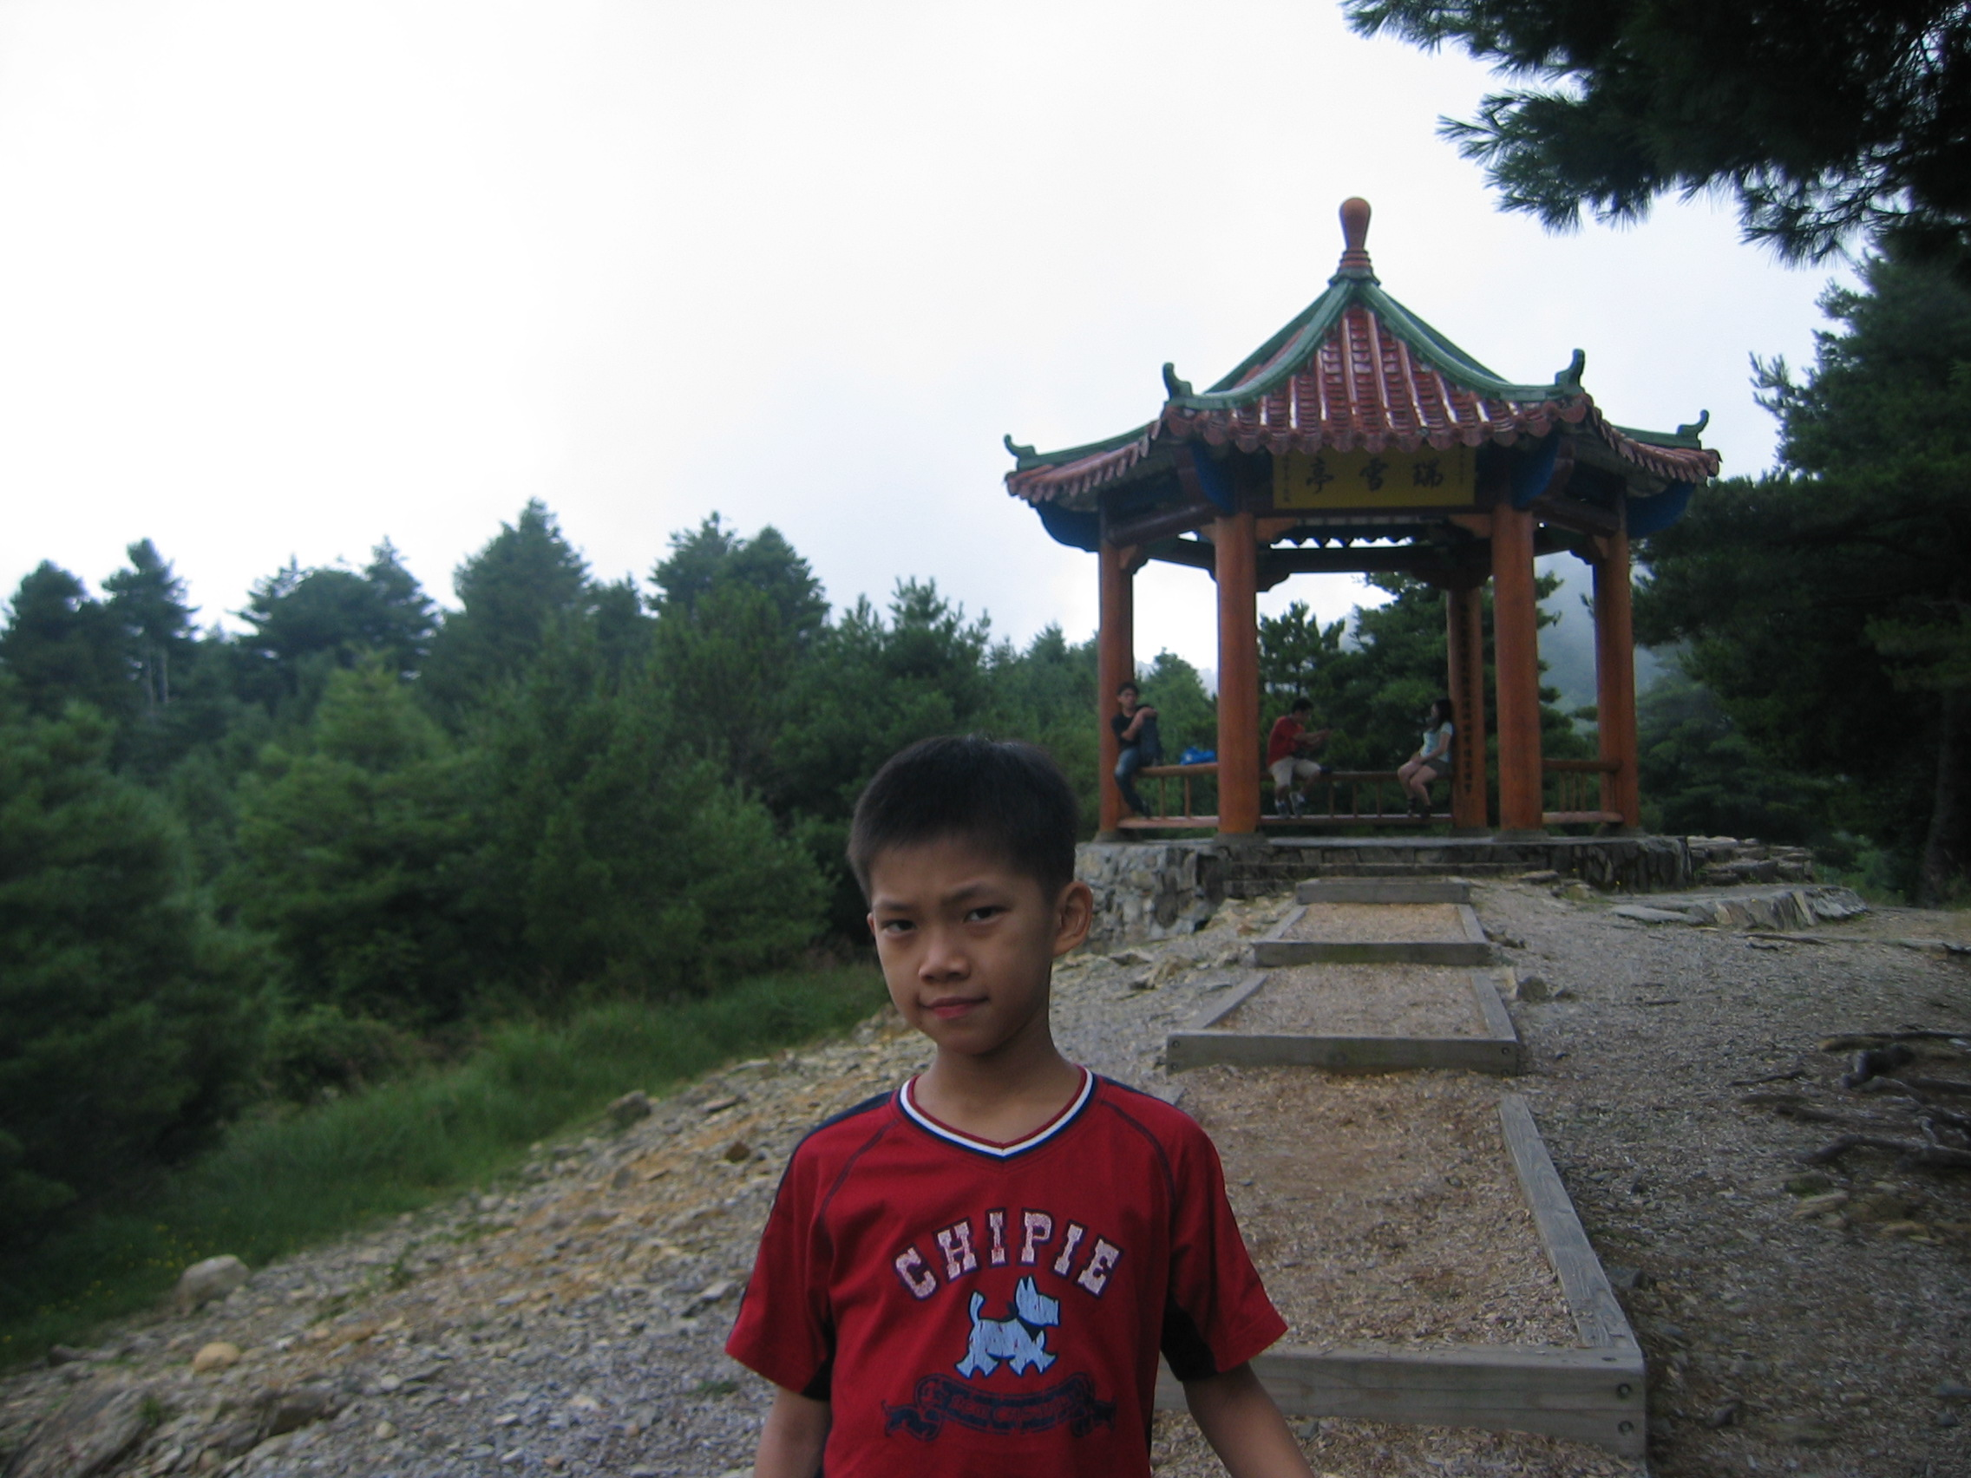
春天，
大地源源不絕的吐出新鮮空氣，
蘊育出美麗的花草。

夏天，
酷熱的天氣，
讓人們不由自主親近水精靈。

秋天，
徐徐微風，
吹來紅透的楓葉，
一葉葉飄進我孤寂的心。

冬天，
凜冽的寒風襲來，
陣陣雪花隨風飄下，
大家快樂的打起雪仗

